
Грандиозное тестирование батареек
ЯПлакалъ > Разделы > Картинки > Версия для печати

Нажмите сюда для просмотра темы "Грандиозное тестирование батареек" в оригинальном формате

Автор: ra3vdx 25.12.2014 - 19:21
Каждый раз при покупке батареек у меня возникало много вопросов:
•Насколько дорогие батарейки лучше дешёвых?
•Насколько ёмкость литиевых батареек больше обычных?
•Насколько ёмкость солевых батареек меньше, чем у щелочных?
•Отличаются ли батарейки для цифровых устройств от обычных?
•Какие из батареек, стоящих одинаково, лучше покупать?

Чтобы получить ответы на эти вопросы я решил протестировать все батарейки АА и ААА, которые удастся найти в Москве. Я собрал 58 видов батареек АА и 35 видов ААА. Всего было протестировано 255 батареек — 170 АА и 85 ААА.
(1.jpg)
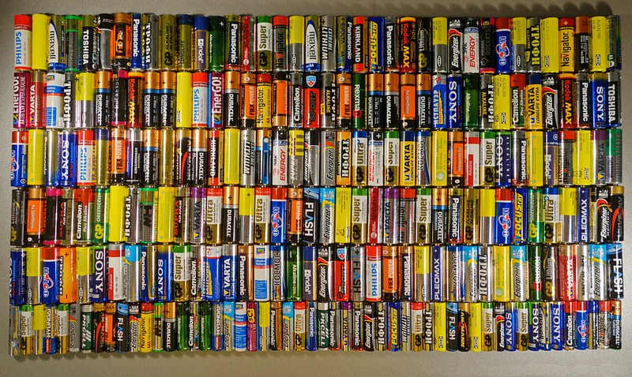

Автор: ra3vdx 25.12.2014 - 19:21
В начале года я протестировал 18 батареек формата АА и ААА и опубликовал пост Большое тестирование батареек. Он вызвал огромный интерес, его просмотрели более 150 тысяч раз в ЖЖ и растащили по всему интернету. После этого Олег Артамонов отдал мне свой анализатор батареек и я решил сделать глобальный тест.

Для повышения точности измерений анализатор батареек не использует ШИМ — он создаёт постоянную резистивную нагрузку на батарейку. Прибор может работать в разных режимах. Для тестирования батареек АА использовались три основных режима:
• Разряд постоянным током 200 mA. Такая нагрузка свойственна для электронных игрушек;
• Разряд импульсами 1000 mA (10 секунд нагрузка, 10 секунд пауза). Такая нагрузка свойственна для цифровых устройств;
• Разряд импульсами 2500 mA (10 секунд нагрузка, 20 секунд пауза). Такая нагрузка свойственна для мощных цифровых устройств — фотоаппаратов, вспышек.
Кроме того по четыре батарейки были разряжены маленькими токами 50 и 100 mA.
Измерение делались при разряде батареек до напряжения 0.7 V.
По графику разряда отлично видно, как ведут себя батарейки разных типов.
Разряд батареек АА током 200 mA:
(2.jpg)
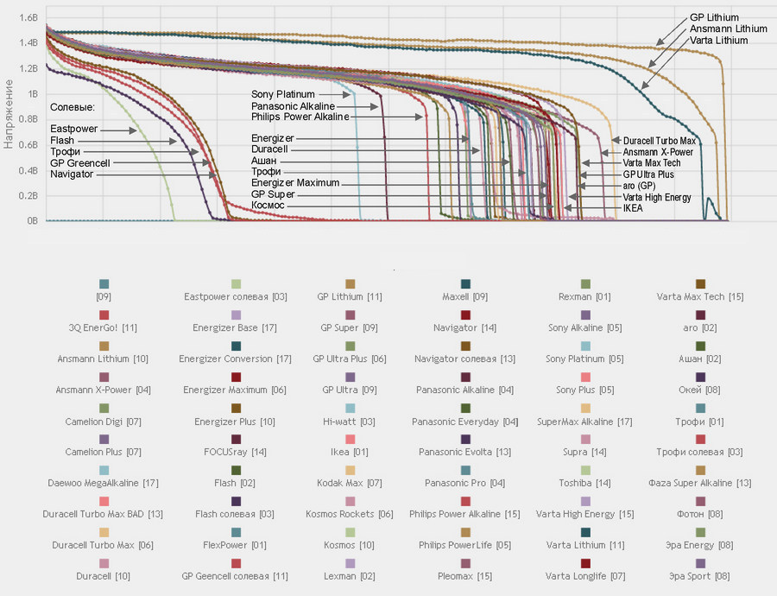

Автор: ra3vdx 25.12.2014 - 19:23
Первые пять линий — солевые батарейки. Хорошо видно, насколько меньше их ёмкость.
Последние три линии — литиевые батарейки. Они не только имеют большую ёмкость, но и разряжаются по-другому: напряжение на них не снижается почти до самого конца, а затем резко падает. Особенно ярко это выражено у батарейки GP Lithium. Кроме того литиевые батарейки могут работать на морозе.
Среди множества похожих щелочных батареек хорошо видны два аутсайдера — Sony Platinum и Panasonic Alkaline и два лидера — Duracell Turbo Max и Ansmann X-Power. Остальные батарейки отличаются между собой по ёмкости всего на 15%.
На первой диаграмме батарейки АА отсортированы по ёмкости при токе разряда 200 mA.
(3.jpg)
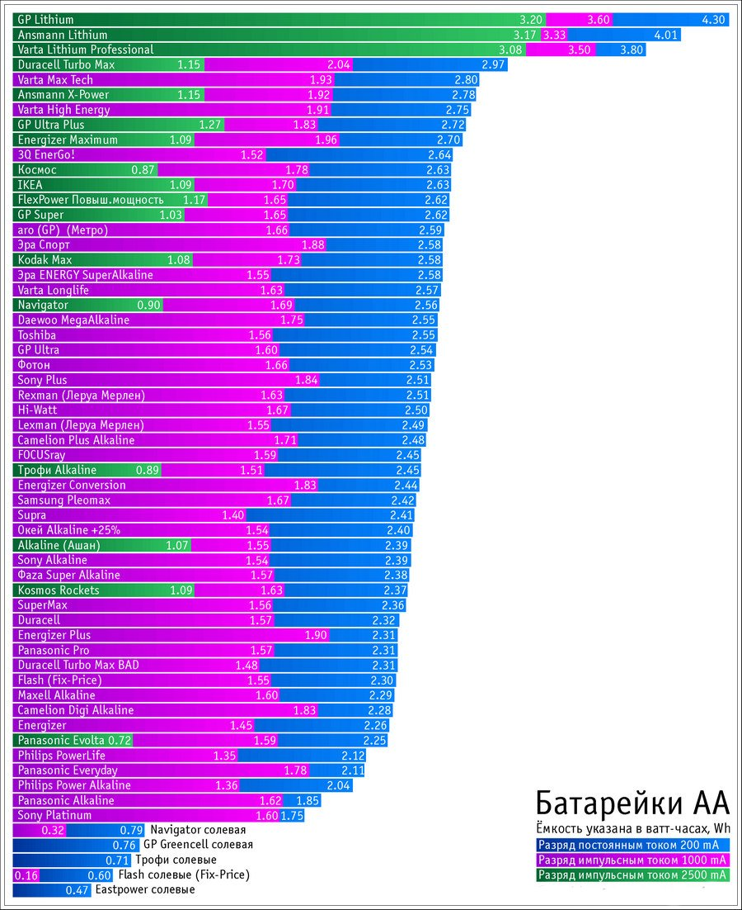

Автор: ra3vdx 25.12.2014 - 19:23
Батарейки Duracell Turbo Max действительно имеют ёмкость, немного большую, чем у всех остальных щелочных батареек, однако мне попалась одна упаковка Duracell Turbo Max, которые были значительно хуже других. По ёмкости они соответствовали обычным дешёвым батарейкам. В таблице и на графиках они помечены «Duracell Turbo Max BAD».
Из диаграммы хорошо видно, что разные батарейки по-разному проявляют себя при разряде большими и малыми токами. Например Camelion Plus Alkaline даёт больше энергии, чем Camelion Digi Alkaline на маленьком токе. А на большом всё наоборот. Как правило на батарейках, рассчитанных на большие токи указывают, что они предназначены для цифровых устройств. При этом есть множество универсальных батареек, отлично работающих с любыми токами.
Я усреднил количество энергии, которое батарейки выдают на больших и малых токах и на основе результатов и цены батареек (которая в некоторых случаях только приблизительна) составил диаграмму стоимости одного ватт-часа для всех батареек АА.
(4.jpg)
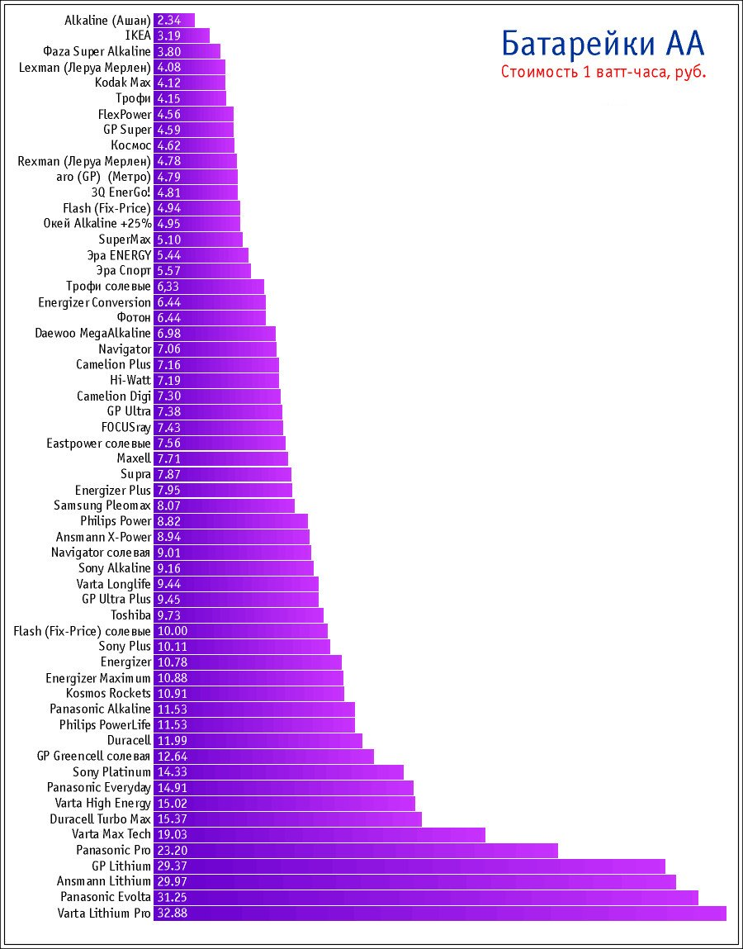

Автор: ra3vdx 25.12.2014 - 19:24
Все типы батареек ААА были разряжены постоянным током 200 mA. Некоторые типы батареек ААА были подвергнуты второму тесту — разряду током 1000 mA в режиме «постоянное cопротивление» (ток при этом снижался по мере разряда). Этот режим эмулирует работу батареек в фонаре.
В формате AAA Duracell Turbo Max оказался далеко не лучшей щелочной батарейкой. У многих дешёвых батареек (например Ikea, Navigator, aro, FlexPower) ёмкость была больше.

Технические выводы:

• Большинство щелочных батареек отличается между собой по ёмкости всего на 15%;
• Литиевые батарейки имеют в 1.5-3 раза (в зависимости от тока нагрузки) большую ёмкость, чем щелочные;
• В отличие от щелочных, напряжение на литиевых батарейках почти не снижается в процессе разряда;
• Солевые батарейки в 3.5 раза хуже щелочных на малых токах и совсем не могут работать на больших;
• Существуют три вида щелочных батареек: универсальные, рассчитанные на малые токи нагрузки и рассчитанные на большие токи нагрузки. При этом универсальные лучше двух других на всех токах.

Потребительские выводы:

• Солевые батарейки покупать нецелесообразно. Даже в устройствах с самым малым потреблением щелочные (Alkaline) прослужат гораздо дольше за счёт своего большого срока годности;
• Выгоднее всего покупать батарейки, продающиеся под брендами магазинов Ашан и Ikea;
• В других магазинах можно смело покупать самые дешёвые щелочные батарейки;
• Из того, что продаётся в продуктовых магазинах, лучший выбор — GP Super;
• Литиевые батарейки дорогие, зато они лёгкие, ёмкие и могут работать на морозе.
Большинство батареек предоставили оптовые компании Источник Бэттэрис, и Энергосистемы и Технологии. Свои батарейки предоставили компании Ikea, Camelion, Navigator. Часть батареек я купил в магазинах Ашан, Метро, Окей, Юлмарт, Пятёрочка, Дикси.
Эта статья писалась почти год, поэтому все цены даны по состоянию на лето 2014 года.

Источник: GT
(5.jpg)
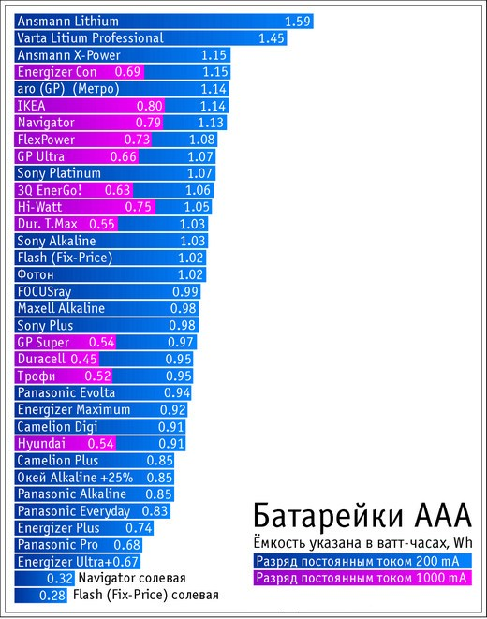

Автор: duzer363 25.12.2014 - 19:27
вот это заморочились!

Автор: Jnker 25.12.2014 - 19:27
Проверено на практике - купленные зарубежом батарейки работают дольше.
(306dad86784e.jpg)
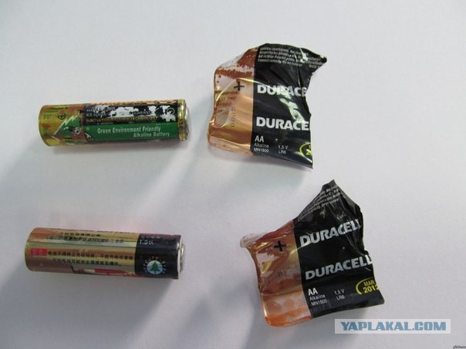

Автор: Будильник 25.12.2014 - 19:27
Уже как третий год покупаю икеевские батарейки, так как дёшево и работают нормально...
Подозреваю, что можно купить перезаряжаемые и чуть чуть сэкономить.

Автор: Mourner 25.12.2014 - 19:28
Офигенное исследование!
Теперь в магазине не буду говорить: "Дайте каких-нибудь"

Автор: bablja 25.12.2014 - 19:33
ОГРОМНОЕ Спасибо этому человеку, проделавшему столь титанический труд. СПАСИБО!

Автор: MegaDRON 25.12.2014 - 19:38
Вот ты монстр, столько батареек загубил. Хорошо хоть некоторые нахаляву достались. А так мог бы лет 10 юзать в спокойном режиме. Такое исследование заслуживает если не нобелевской, то хотя бы петрушки!

Автор: Alex49 25.12.2014 - 19:39
Цитата (Будильник @ 25.12.2014 - 19:27)
Уже как третий год покупаю икеевские батарейки, так как дёшево и работают нормально...
Подозреваю, что можно купить перезаряжаемые и чуть чуть сэкономить.

Тоже беру пачки икеевских. Думаю, если был бы тест по соотношению время работы/цена - без вариантов.

Автор: hopstop 25.12.2014 - 19:40
батарейки Космос дешево и сердито.

Автор: ZamZam 25.12.2014 - 19:41
Давно же ж уже выяснили,что икеевские батарейки самые оптимальные по соотношению цена-качество,не?

Автор: miha0009 25.12.2014 - 19:42
Покупаю батарейки икеевские, вполне доволен. У ребенка в игрушки пачками уходят

Автор: VeterSevera 25.12.2014 - 19:42
Дюраселл турбо для энергоемких устройств использую. Походу не прогадал, графики теста наглядное подтверждение оптимального цены-качества.
А, нет, икея по цене-параметрам выигрывает.

Автор: mazurik 25.12.2014 - 19:44
Для пультов лучше солевого флеша из фикс-прайса нет ничего. Как раз упаковки хватает на все пульты в доме. 10шт./41р.

Автор: Senya55 25.12.2014 - 19:46
Хорошая тема

Автор: MAPT 25.12.2014 - 19:48
"Это сообщение понравилось пользователю IKEA" ©...

Автор: ЦарьЦарей 25.12.2014 - 19:48
я давно не доверяю батарейкам,не замарачиваюсь выбором,аккумуляторы купил и заебись

Автор: OcBaJlbD 25.12.2014 - 19:49
заведи себе детей, там пздц не паханное поле для экспериментов над батарейками, успевай только в магазин бегай

Автор: Vampirchic 25.12.2014 - 19:49
Цитата (Будильник @ 25.12.2014 - 22:27)
Уже как третий год покупаю икеевские батарейки, так как дёшево и работают нормально...
Подозреваю, что можно купить перезаряжаемые и чуть чуть сэкономить.

Не получится, будешь тратить на зарядке))). Хотя можно и на работе заряжать)

Автор: Касей 25.12.2014 - 19:50
Познавательно. Ждём об аккумуляторах. Актуально, всякая хрень попадается.

Производители АА ААА нервно курят и ищут автора.

Автор: хаупман 25.12.2014 - 19:54
Касей
Цитата
Производители АА ААА нервно курят и ищут автора.

не ищут ..а по ходу заказали автора.. он же им весь бизнес порушил.

Автор: JamSoot 25.12.2014 - 19:55
а тест на жевательность не провел (((. меня больше интересует, какие мягше )))

Автор: MAPT 25.12.2014 - 19:56
Цитата (Касей @ 25.12.2014 - 19:50)
Производители АА ААА нервно курят и ищут автора.

"То ли к себе в отдел тестирования забрать, то ли просто морду набить. Никак не определимся." © топ-менеджер SONY

Автор: Stalker36 25.12.2014 - 19:59
Есть два лидера. Далее десяток батареек в пределах 1.15 - 0.99. Все батарейки из первых 10 - 15 в принципе нормальные. За исследования большой +

Автор: ALkAlO1D 25.12.2014 - 20:03
Цитата (Jnker @ 25.12.2014 - 19:27)
Проверено на практике -купленные за за рубежом батарейки работают дольше.

Если ты плёнку от металла отличить не можешь-то ,,зарубеж,,тут непричём.

Автор: artmed 25.12.2014 - 20:04
Цитата (хаупман @ 25.12.2014 - 19:54)
Касей
Цитата
Производители АА ААА нервно курят и ищут автора.

не ищут ..а по ходу заказали автора.. он же им весь бизнес порушил.

Автора кстати нужно знать в лицо ибо пруф ведет на левый сайт, куда просто скопипастили этот обзор, это кстати не первый тест батареек у него. А автор Надежин Алексей, давно уже за его блогом слежу, много интересного бывает.

http://ammo1.livejournal.com/

Автор: МетрПихалыч 25.12.2014 - 20:10
2032 прогони, плиз

Автор: Касей 25.12.2014 - 20:19
Цитата (artmed @ 25.12.2014 - 20:04)
Цитата (хаупман @ 25.12.2014 - 19:54)
Касей
Цитата
Производители АА ААА нервно курят и ищут автора.

не ищут ..а по ходу заказали автора.. он же им весь бизнес порушил.

Автора кстати нужно знать в лицо ибо пруф ведет на левый сайт, куда просто скопипастили этот обзор, это кстати не первый тест батареек у него. А автор Надежин Алексей, давно уже за его блогом слежу, много интересного бывает.

http://ammo1.livejournal.com/

Спасибо, artmed, за ссылку.
Автор и не прячется. Живёт и работает в Москве.

"Все обзоры техники отражают моё личное мнение" Алексей Надёжин.

Автор: Cirrus 25.12.2014 - 20:28
Тест это хорошо. Но братья китайцы не дремлют. Махнут конвейере наклейки на местами и хана

Автор: rainboow 25.12.2014 - 20:35
ra3vdx
а вы не с фонаревки? http://forum.fonarevka.ru/showthread.php?t=7451

Автор: vvotin 25.12.2014 - 20:38
У меня даже в закладках есть
http://www.yaplakal.com/forum2/st/0/topic715486.html
Зы, источники и тестирование разные

Автор: R0mari0 25.12.2014 - 20:39
По аккумуляторам АА, ААА такой же тест был бы очень кстати..

Автор: ra3vdx 25.12.2014 - 20:40
Цитата (rainboow @ 25.12.2014 - 20:35)
ra3vdx
а вы не с фонаревки? http://forum.fonarevka.ru/showthread.php?t=7451

Нет, но за ссылку спасибо.

Автор: Mozgoeb 25.12.2014 - 20:49
Пользуюсь ИКЕА. Второй год пачку из 8 штук пользую.

Автор: ra3vdx 25.12.2014 - 20:54
Кстати, о китайцах. Год назад на Алике брал фонарь и пару литиевых акуумуляторов заодно. Показалось, что маловатая ёмкость для заявленной. Померил - так и есть, 1500 мА/ч. Ради интереса вскрыл упаковку:
(original.jpg)

Автор: Ololomen 25.12.2014 - 21:24
Цитата (ZamZam @ 25.12.2014 - 19:41)
Давно же ж уже выяснили,что икеевские батарейки самые оптимальные по соотношению цена-качество,не?

угу..теперь осталось дождаться икеи в каждой деревне\мухосранске

Автор: Tapachai 25.12.2014 - 21:26
лучше икеевских батареек не встречал! я порой только из-за них туда и езжу))

Автор: zvermashine 25.12.2014 - 21:28
А теперь нужно поделить на цену и выяснить лучшее соотношение цена/качество.

Автор: Romtik 25.12.2014 - 21:29
Только GP Super, и стоят дёшево и работают долго, из личного опыта.

Автор: muflon 25.12.2014 - 21:34
Цитата (OcBaJlbD @ 25.12.2014 - 19:49)
заведи себе детей, там пздц не паханное поле для экспериментов над батарейками, успевай только в магазин бегай

Так точно.
моим сыновьям уже не нужен вертолет или машинка на ДР дарите тупо батареки

Автор: Mortello 25.12.2014 - 21:35
Цитата (Alex49 @ 25.12.2014 - 19:39)
Цитата (Будильник @ 25.12.2014 - 19:27)
Уже как третий год покупаю икеевские батарейки, так как дёшево и работают нормально...
Подозреваю, что можно купить перезаряжаемые и чуть чуть сэкономить.

Тоже беру пачки икеевских. Думаю, если был бы тест по соотношению время работы/цена - без вариантов.

там же есть критерий отдаваемая мощность на рубль денег, чего вам еще нужно?
а про время работы бред... кто в пульт пихает кто в вибратор...
в прошлогоднем тесте в параметре мощность/рубль икеевские были лидером
в этом году уступили только ашановским

Автор: НЕПСИХ 25.12.2014 - 21:36
Цитата (ra3vdx @ 25.12.2014 - 20:54)
Кстати, о китайцах. Год назад на Алике брал фонарь и пару литиевых акуумуляторов заодно. Показалось, что маловатая ёмкость для заявленной. Померил - так и есть, 1500 мА/ч. Ради интереса вскрыл упаковку:

Дыа, 6800 махов, какже))))
Так ВООБЩЕ не бывает! Бывает 4200 максимум, ну может 4500. Китайская физика малёх иная...

Автор: wildpro 25.12.2014 - 21:37
варта и GP, также sony сам убедился что качество очень хорошее

Автор: asd255 25.12.2014 - 21:37
молодец, посмнь первый обзор.
спасибо за проделанную работу!!!

Автор: Moron 25.12.2014 - 21:41
Лучше брать дешевые батарейки брендовых сетевых магазинов. Они заказывают прямиком с завода с своей типографией и редко хуже дорогих.

Автор: vo1and 25.12.2014 - 21:43
Редкий случай, когда маниакальность приносит социуму неоценимую пользу.
То кумуляторы сели, то фикспрайс подвел. Спасибо большое.
(1381231969.jpg)

Автор: mooovis 25.12.2014 - 21:44
год пользуюсь батарейками в фонарике из Fix price, светодиоды не тускнут, те самые солевые батарейки)

Автор: avary 25.12.2014 - 21:44
Плюc посту! Настолько в тему, насколько это возможно - перед НГ!! И да, про аккумуляторы просто очень прошу такой-же!!!

Автор: tiidovec 25.12.2014 - 21:48
так какие хорошие? А то линии разноцветные ниченипанятна

Автор: PRO100 25.12.2014 - 21:49
да тонны икеевских батареек рулят, купил 10 пачек и не думаеш о батарейках

п.с. производит их GP поэтому они рулят давно и долго, только никому ни слова :)

Автор: BOJLKODJLAK 25.12.2014 - 21:49
13 лет стоят аккумуляторные батарейки в домашней трубке,и лет пять аккумуляторы на бритве.Износа нет))Купил во все что можно(мышь,клава,пульты).Забыл что значит их покупать))

Автор: Neurosurgeon 25.12.2014 - 21:55
Я не тестировал батарейки, но теоретически посчитал:

В нижнем ряду (ААА) 58 батареек. В остальных 5-ти рядах по 38 батареек (АА).
Итого: 58 + 38х5 = 248 шт.
248 х 1,5 = 372 Вольта

Соединив их все последовательно и прикоснувшись к полюсам... убьёт нах! 

Или я не прав?

Автор: embolsi 25.12.2014 - 21:57
А я покупаю в фикспрайсе солевые, 10шт АА - 40 рублей, свою цену отрабатывают честно.

Автор: ГенрихМ 25.12.2014 - 21:58
Вот так добрый человек добавил мне в голову новую потребительскую заморочку, наверное, уже 1000-ную по счету)))

Автор: Po4emuto 25.12.2014 - 21:59
Для фототехники всегда "Varta" беру. Хорошие!

Автор: Andrey552 25.12.2014 - 22:00
Человек поделал большую работу . Спасибо

Автор: eжik 25.12.2014 - 22:01
Очень полезный тест! ТС, а сможешь такой же тест по автомобильным АКБ? Щас как раз зима. Думаю народу интересно

Автор: sok69 25.12.2014 - 22:05
Космос крут? Простите, не поверю! Плеомаксы отдают на треть больше. Сколько батарейки хранились до использования? Как хранились? Без этого цифры среднепотолочные.

Автор: СлавныйПтах 25.12.2014 - 22:07
Цитата
а тест на жевательность не провел (((. меня больше интересует, какие мягше )))

Вот ты этим и займись.

Автор: sok69 25.12.2014 - 22:07
Цитата (eжik @ 25.12.2014 - 22:01)
Очень полезный тест! ТС, а сможешь такой же тест по автомобильным АКБ? Щас как раз зима. Думаю народу интересно

Можно я? В свое время сперли из машины навороченную батарейку. Плюнул, купил самую дешевую производства Днепропетровска. Откатала без вопросов 4 года, была продана вместе с машиной.

Автор: ruslan3967 25.12.2014 - 22:10
Я ваще кумуляторы гоняю. 2300 мАч

Автор: yunk 25.12.2014 - 22:11
Актуально было, когда я в 90х плеер кассетный слушал. А сейчас батарейки только в пультах, а там любые долго держат.

Автор: Зяма 25.12.2014 - 22:11
Какие брать то ?

Автор: AquariusStar 25.12.2014 - 22:16
Исключительно использую батареи Varta из личного опыта. Эти батареи - настоящие долгожители. Используются в мышке и клавиатуре. Порой забываешь, когда в последний раз менял батарею.

Автор: CitiBoy 25.12.2014 - 22:21
Коппипаст с хабра! Где ссыль на оригинал??? Автору "-"
http://geektimes.ru/company/madrobots/blog/243377/

Автор: Kawabange 25.12.2014 - 22:22
не думал что ИКЕЯ настолько хороши
да и Трофи неплохо

Автор: eejika 25.12.2014 - 22:22
(risovach.ru.jpg)

Автор: MAPT 25.12.2014 - 22:23
Цитата (yunk @ 25.12.2014 - 22:11)
Актуально было, когда я в 90х плеер кассетный слушал. А сейчас батарейки только в пультах, а там любые долго держат.

Ну-ну... А про вспышки для зеркалок (к примеру) забыл?
А уж на детские игрушки этих батареек надо море непаханое.

Автор: FedFed 25.12.2014 - 22:24
а flash то оказывается, не совсем дерьмо.

Автор: Primus525 25.12.2014 - 22:25
*С любовью погладил коробку икеевских батареек*

Автор: CitiBoy 25.12.2014 - 22:27
Коппипаст с хабра!!!! Автору Мне не хватает внимания со стороны окружающих. Обнимите меня, кому не лень. жарный!
http://geektimes.ru/company/madrobots/blog/243377/
(ngf7mrj57w3w.gif)

Автор: Джимус 25.12.2014 - 22:27
сПАСИБО ТЕБЕ ДОБРЫЙ ЧЕЛОВЕК! ЗА СТАТЬЮ,НО тЫ маньяк)))))

Автор: ichii 25.12.2014 - 22:27
Язык непроизвольно защипало )
(477379.jpg)

Автор: MAZterXP 25.12.2014 - 22:29
Всегда мечтал сделать нечто подобное тестирование батареек! Супер! Спасибо большое, в принципе как и ожидалось- Ikea и Ашан лучшие в соотношении цена/качество.

Автор: FHD 25.12.2014 - 22:32
так я не понял, какие нужно покупать?

Автор: rainboow 25.12.2014 - 22:33
среди акумов энелупы рулят))
(Eneloop.jpg)

Автор: Аккордеонист 25.12.2014 - 22:41
У солиевых есть огромный плюсс - волшебный механический пинок зубами при разрядке

Автор: Stupidon 25.12.2014 - 22:41
Цитата (miha0009 @ 25.12.2014 - 18:42)
Покупаю батарейки икеевские, вполне доволен. У ребенка в игрушки пачками уходят

Я по этой-же причине пользуюсь аккумуляторами. За 5 лет наверно уже окупились.

Автор: Микроб 25.12.2014 - 22:50
100 % реклама брендов, принадлежащих англичанам (и др. саксам )

Добавлено в [mergetime]1419537128[/mergetime]
Автор объясни мне дураку колхозному написанное тобой : """Насколько ёмкость литиевых батареек больше обычных?""" Кто такие ОБЫЧНЫЕ батарейки ??? Литиевые это отдельный вид батареек, такой же отдельный вид как и щелочные, кислотные, солевые, никиль-кадмиевые, металгидридные и т.д. А вот кто такие обычные не понятно

Автор: геноцид 25.12.2014 - 22:59
Проверено на практике -купленные за за рубежом батарейки работают дольше.(С) точняк! и сигареты из Европы не чета нашим!

Автор: nazzar 25.12.2014 - 23:00
Я пользую панасоник эволта в пыхе, там 4-батарейки, 100 снимков идут нормально, практически сразу заряжает пыху, от 100 до 200 снимков через раз, от 200 до 300 снимков уже хуже 1 к 3 примерно, то есть заряжает но надо ждать комфортно снимать не получается. проюбовал дюрасел турбо макс, вчера, так он сразу начал как эволта после 100 снимков себя вести. короче не понравился.

Автор: ra3vdx 25.12.2014 - 23:01
Цитата (CitiBoy @ 25.12.2014 - 22:27)
Коппипаст с хабра!!!! Автору Мне не хватает внимания со стороны окружающих. Обнимите меня, кому не лень. жарный!
http://geektimes.ru/company/madrobots/blog/243377/

Источник информации указан в стартпосте. Если эта информация решит проблемы с Вашими глазами, буду рад.

Микроб, это копипаста. Извините, это к автору.

Автор: toxamoon 25.12.2014 - 23:02
А батарейки где покупались? В одном месте? на рынке? в магазине? в одном или разных? я к тому, что не влияет ли срок изготовления, годности, неправильное например хранение... У меня было такое ощущение, что покупая дорогие, порой, батарейки, они не выполняли того, что говорят о них в рекламе и т.д. и т.п.

П.С. т.е. как можно объективно протестировать батарейки взятые с прилавка, а не с конвейера завода производителя?

Автор: Микроб 25.12.2014 - 23:06
Цитата (toxamoon @ 25.12.2014 - 23:02)
А батарейки где покупались? В одном месте? на рынке? в магазине? в одном или разных? я к тому, что не влияет ли срок изготовления, годности, неправильное например хранение... У меня было такое ощущение, что покупая дорогие, порой, батарейки, они не выполняли того, что говорят о них в рекламе и т.д. и т.п.

П.С. т.е. как можно объективно протестировать батарейки взятые с прилавка, а не с конвейера завода производителя?

Я думаю никаких исследований не проводилось. Просто собрана информация от официального производителя в одной таблице.

Автор: ra3vdx 25.12.2014 - 23:12
Народ, кто просил литиевые аккумуляторы типоразмера 18650 - здесь есть обзор, с никель-металлгидридными - здесь тест (на англиском).

И таблица из первой ссылки по Li-Ion аккумуляторам:
(.jpg)
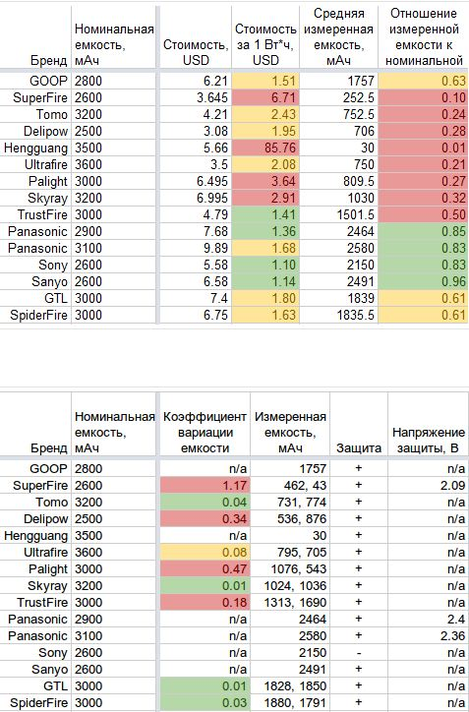

Автор: accd 25.12.2014 - 23:13
Уже несколько лет покупаю в Ашане батарейки Трофи (10 рублей - за 4 шт!, на фото ТС 2 ряд снизу, четвертая слева). Хватает на пол года маниакального переключения каналов в пультах ДУ телевизоров и спутниковых ресиверов. В конце срока службы из батарейки бывает вытекает какая-то дрянь, - просто протираю влажной салфеткой пульт и делов-то!

Автор: prix324 25.12.2014 - 23:16
тема в закладках, Мне не хватает внимания со стороны окружающих. Обнимите меня, кому не лень. неистово +

Автор: SatanClausX 25.12.2014 - 23:16
Цитата (Будильник @ 25.12.2014 - 19:27)
Уже как третий год покупаю икеевские батарейки, так как дёшево и работают нормально...
Подозреваю, что можно купить перезаряжаемые и чуть чуть сэкономить.

Вот вот. Купил еще года два назад "аклиматоры" 10 шт (пальчиковых). Во все детские игрушки идут. Игрушка "сдохла" - зарядил, и снова работает. Игрушка совсем умерла (поломали) - в другую переставил. Вот тоже самое осталось для пультов от телеков и джойстикам к приставке закупить

P.S. Купил сначала 4 аккумулятора, и подкупаю иногда по два штуки. Вот 10 и набралось. Но уже не хватает, надо еще подкупить

Автор: Наладчег 25.12.2014 - 23:31
крайне полезный пост.... еще и по аккумам выложил... ток я позеленить не могу...пишет что у меня чего то меньше 15.. ((
жмакните мне плюсик....1 еще нужен, чтобы все было чики-пуки.. )

Автор: TVAR 25.12.2014 - 23:31
Автор,мое почтение... А про ИКЕ мы давно поняли)) Спасибо)))

Автор: РУЧНОЙ 25.12.2014 - 23:37
Напомнил мне британских учёных - тоже хуйнёй всякой занимаются

Автор: неходос 25.12.2014 - 23:46
Цитата (Tapachai @ 25.12.2014 - 21:26)
лучше икеевских батареек не встречал! я порой только из-за них туда и езжу))

вишь, как шведы о нас заботяттся,,, по вечерам, бывает, собирается семья Ингвардов и катаю и катают батарейки про запас..как у нас пельмени

Автор: Антохан 25.12.2014 - 23:47
Спасибо заценил! Это зелень по-любасу!

Автор: Zatochka1385 25.12.2014 - 23:48
Дюрасел не беру уже года 3, подделки во всех магазах, делает 5-7 кадров подряд со вспышкой на мыльнице и всё! Приходил в магаз, взывал к совести говорю заберите, отказались. Пришлось купить новых и при них прощёлкать, на шестом снимке умерли дюраселки))). Продаваны сделали удивлённые личики и пришлось забрать всю гору дюраселовского говна и вернули деньги. Стал брать Энерджайзер, но потом и у него пошло такое дерьмо. Перешел на аккумы, дороговато, емкость падает сильно уже через год использования, заряжаются долго, по сравнению с нормальными батарейками ёмкость аккумов мне кажется меньше даже у новых, но это всё таки надёжней чем возможно "тухлые" батарейки.

Автор: duxas 25.12.2014 - 23:49
Цитата (ichii @ 25.12.2014 - 22:27)
Язык непроизвольно защипало )

Я 9 вольтовые в детстве проверял, аж шипало

Автор: OTMOPO3OK 25.12.2014 - 23:49
На выходных был в ИКЕА, угорал с названия батареек.

Типа Василиск (или Гидралиск) :) только бухает :)

Добавлено в [mergetime]1419540624[/mergetime]
Цитата (rainboow @ 25.12.2014 - 20:33)
среди акумов энелупы рулят))

А я думал,чего их так дохуя на ebay.
(KXNkEHEJm4k.jpg)
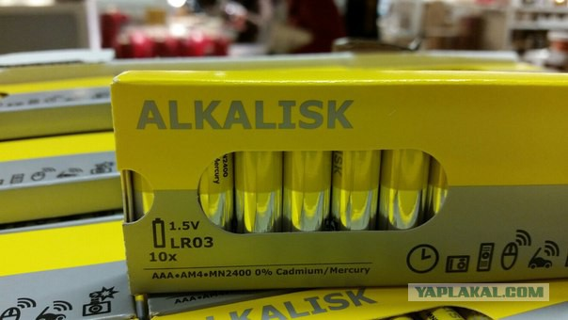

Автор: volidol 26.12.2014 - 00:05
В икее их беру по пачке раз в пол года. Пад от ящика держится на них полтора месяца

Автор: ra3vdx 26.12.2014 - 00:06
Цитата (Наладчег @ 25.12.2014 - 23:31)
крайне полезный пост.... еще и по аккумам выложил... ток я позеленить не могу...пишет что у меня чего то меньше 15.. ((
жмакните мне плюсик....1 еще нужен, чтобы все было чики-пуки.. )

Ну Вы даёте! Хотел набросать зелени, зашёл в профиль, а там с 2007 года 3 сообщения! Три! Сообщения!

Автор: hotrodder 26.12.2014 - 00:22
Уже пару лет покупаю батарейки в икее, как то сам без тестов, пришел к выводу что по соотнощению цена/качество меня они более чем устраивают. Как оказалось я был прав.

Автор: ezvx 26.12.2014 - 00:26
Я икеевских накупил коробку - для джойскиов не пойдут, а вот пульты сука теперь тольео на них.

Автор: trewww 26.12.2014 - 00:28
Цитата (Аккордеонист @ 25.12.2014 - 22:41)
У солиевых есть огромный плюсс - волшебный механический пинок зубами при разрядке

и нагрев

Автор: UncleSAM 26.12.2014 - 00:41
Цитата (ALkAlO1D @ 25.12.2014 - 21:03)
Цитата (Jnker @ 25.12.2014 - 19:27)
Проверено на практике -купленные за за рубежом батарейки работают дольше.

Если ты плёнку от металла отличить не можешь-то ,,зарубеж,,тут непричём.

Недавно приобрел в продуктовом магазине для мыши дюрасел ААА, он в пленке. Ща ковырнул пленку, под ней просто металлический цилиндр без китайских иероглифов - это нормальные батарейки или тоже лажа?

Автор: sat44 26.12.2014 - 00:44
И труд большой и инфа полезная в целом, вроде и личные наблюдения укладываются... но беспокоит ансманн в лидерах, что то тут не вяжется... у меня магаз радиодетали недалеко я батарейки когда до икеи за ее алкалисками не доезжаю буру там, с год полтора назад тут этого ансмана завезли и давай проталкивать, брал несколько раз просто полное говно на фоне икеи, а здесь вот аж на пьедестале

Автор: crazycat205 26.12.2014 - 00:51
Нормально. Один вопрос только, ТС, а нахуя тебе это надо было?

Автор: alik1964 26.12.2014 - 00:51
Цитата (хаупман @ 25.12.2014 - 19:54)
Касей
Цитата
Производители АА ААА нервно курят и ищут автора.

не ищут ..а по ходу заказали автора.. он же им весь бизнес порушил.

Ни фига. Как всегда, возьму первые попавшиеся...

Автор: dimitryofsound 26.12.2014 - 00:58
все батарейки, которые якобы сели, но в которых еще теплится жисть я собираю и периодически использую их в пультах, часах - везде, где можно их "дожечь" (если дожигаются)...

Автор: ra3vdx 26.12.2014 - 01:05
Цитата (crazycat205 @ 26.12.2014 - 00:51)
Нормально. Один вопрос только, ТС, а нахуя тебе это надо было?

Увидел интересную, на мой взгляд информацию.
Притащил сюда.
Кому-то эта информация оказалась полезной.

Автор: konst24 26.12.2014 - 01:10
Беру Varta на работе, пачками, по оптовой цене. Срок службы их, мне кажется, больше, чем GP аналогичные по цене. А в литиевых я разочаровался, ставил в мышеклаву, отработали так же, как и щелочные.
А сама статья уже старая, только переработаная. Я ее уже читал года два назад, когда на предыдущей работе Camelion брал.

Автор: crazycat205 26.12.2014 - 01:14
Цитата (ra3vdx @ 26.12.2014 - 01:05)
Цитата (crazycat205 @ 26.12.2014 - 00:51)
Нормально. Один вопрос только, ТС, а нахуя тебе это надо было?

Увидел интересную, на мой взгляд информацию.
Притащил сюда.
Кому-то эта информация оказалось полезной.

Типа, эта музыка будет вечной..?

Автор: UncleSAM 26.12.2014 - 01:15
Цитата (dimitryofsound @ 26.12.2014 - 01:58)
все батарейки, которые якобы сели, но в которых еще теплится жисть я собираю и периодически использую их в пультах, часах - везде, где можно их "дожечь" (если дожигаются)...

Оболочки от сосисок тоже штопаешь?

Автор: crazycat205 26.12.2014 - 01:16
Цитата (UncleSAM @ 26.12.2014 - 01:15)
Цитата (dimitryofsound @ 26.12.2014 - 01:58)
все батарейки, которые якобы сели, но в которых еще теплится жисть я собираю и периодически использую их в пультах, часах - везде, где можно их "дожечь" (если дожигаются)...

Оболочки от сосисок тоже штопаешь?

)))

Автор: tarasikova 26.12.2014 - 01:53
До конца не дочитала. Скучно. Но Мне не хватает внимания со стороны окружающих. Обнимите меня, кому не лень.

Автор: Grafchik 26.12.2014 - 01:58
с пивасиком так заморочится что ль?

Автор: СлавныйПтах 26.12.2014 - 02:16
Цитата
с пивасиком так заморочится что ль?

И какой параметр исследовать будешь? Литраж на входе и выходе?

Автор: xxPRxx 26.12.2014 - 02:31
Действительно обзор "На злобу дня" сам иногда задумывался о сравнении, ибо стоишь как истукан перед выбором из множества разрекламированных брэндов, и теряешься, что же выбрать.
Спасибо!!!

Автор: presidentus 26.12.2014 - 02:33
Не покупаю батарейки года четыре, потратился раз на аккумуляторные и забыл.

Автор: sok69 26.12.2014 - 03:12
Цитата (volidol @ 26.12.2014 - 00:05)
В икее их беру по пачке раз в пол года. Пад от ящика держится на них полтора месяца

Полгода на пульту? Жуть.
Открою тебе страшную тайну - в пульты надо брать не батарейки большой емкостью, а с низким саморазрядом. Хватать будет на несколько лет.

Автор: ldavl 26.12.2014 - 03:48
Цитата (ЦарьЦарей @ 26.12.2014 - 03:48)
я давно не доверяю батарейкам,не замарачиваюсь выбором,аккумуляторы купил и заебись

В пульты ДУ, метеостанции, часы тоже акумы ставишь? ну... ну...

Автор: mirmirmir 26.12.2014 - 04:52
Пусть будет выглядеть как реклама, но аккумуляторы Camelion если и стоят дороже "крутых" батареек, то не на много. У меня их никель-металлогидридные ак-ры используются везде. Да-да и в пультах тоже. У них и лампочки энергосберегающие дешевле и лучше всяких филипсов. Да вообще, фирма качественную и дешёвую продукцию представляет, хоть и чистокровный Китай.

Автор: amorouscrow 26.12.2014 - 05:02
Попроще для тугоухих - так какие брать??? Мне как раз зав..ой! сегодня идти за батарейками!)))))

Автор: Juna 26.12.2014 - 05:02
Дюрасель за неимением икеи наше всьо енерджайзеры туфтаа...
А аккумуляторы были выброшены свекровью как обычные разряженные батарейки , это были мои, мои аккумуляторы покупала еще до того как замуж вышла
ну ладно она мне подушки подарила потом

Автор: amorouscrow 26.12.2014 - 05:06
Цитата (Juna @ 26.12.2014 - 05:02)
Дюрасель за неимением икеи наше всьо енерджайзеры туфтаа...
А аккумуляторы были выброшены свекровью как обычные разряженные батарейки , это были мои, мои аккумуляторы покупала еще до того как замуж вышла

http://www.youtube.com/watch?v=J2tzDnYN6nE
поимеешь икею,как же(((

Автор: Juna 26.12.2014 - 05:08
Цитата (amorouscrow @ 26.12.2014 - 05:06)
Цитата (Juna @ 26.12.2014 - 05:02)
Дюрасель за неимением икеи наше всьо енерджайзеры туфтаа...
А аккумуляторы были выброшены свекровью как обычные разряженные батарейки , это были мои, мои аккумуляторы покупала еще до того как замуж вышла

http://www.youtube.com/watch?v=J2tzDnYN6nE
поимеешь икею,как же(((

Во Владивостоке нет Икеи батарейки с Новосиба возить дороговато выйдет

Автор: amorouscrow 26.12.2014 - 05:11
ой,а я, оказывается, цитаты тоже вставлять не умею!

Автор: смехалыч 26.12.2014 - 05:36
Цитата (ra3vdx @ 26.12.2014 - 04:05)
Цитата (crazycat205 @ 26.12.2014 - 00:51)
Нормально. Один вопрос только, ТС, а нахуя тебе это надо было?

Увидел интересную, на мой взгляд информацию.
Притащил сюда.
Кому-то эта информация оказалась полезной.

Так в следующий раз дай ссылку откуда скопиастил. Я сначала подумал ты сам все сотворил. Кучу комплиментов и зелени заготовил а выяснилось что ты просто скопиастил. А это совсем другое дело. Тем не менее за темку плюс.

Автор: Scat 26.12.2014 - 06:08
Большое тебе человеческое спасибо мил человек , за проделанную работу

Автор: Fosto 26.12.2014 - 06:18
В Беларуси нет ИКЕИ, где брать батарейки?

Автор: Townsman 26.12.2014 - 06:36
Никогда не плачу в ИКЕЕ за батарейки, как то так получается..., ну... это..., как у ребенка конфетку отобрать...

Автор: partymonster 26.12.2014 - 06:47
С покупкой беспроводных мыши с клавой заморочился с батарейками не на шутку, все время они садятся в неподходящий момент.

Как я и думал, икеевские одни из лучших по соотошению цена-качество. Очень мне нравятся.

Добавлено в [mergetime]1419565713[/mergetime]
Цитата (Townsman @ 26.12.2014 - 06:36)
Никогда не плачу в ИКЕЕ за батарейки, как то так получается..., ну... это..., как у ребенка конфетку отобрать...

Ах ты негодяй.
(other_AA.jpg)

Автор: bayanoff 26.12.2014 - 06:54
ТС, дай я тя расцелую. Сам хотел такой тест замутить, а тут вот, готовенькое.

Автор: Бутявка 26.12.2014 - 07:17
В закладки! немедленно! и мужу покажу.

Автор: XC0M 26.12.2014 - 07:24
Цитата (Fosto @ 26.12.2014 - 06:18)
В Беларуси нет ИКЕИ, где брать батарейки?

А я у нас самые дешевые беру, правда только в пульт, больше не куда, и по 2-3 года исправно служат..

Автор: andkhr 26.12.2014 - 07:29
Я до недавнего времени покупал батарейки для тонометра (давление мерить) пока не купил аппарат с адаптером от сети, всякие дюраселы работали максимум три недели ( измерение два, три раза в день) а вот как то попались SAMSUNG PLEOMAX, так они три месяца!!! впахивали... и после того как тонометр уже не тянули в пульте для телика один хрен работали! Вот это я понимаю мощь. Но правда потом искал чтоб купить еще, не попадались больше.

Автор: olegro 26.12.2014 - 07:47
Гы!
(1eOlpO3pSFE.jpg)

Автор: bari72 26.12.2014 - 07:55
Turnigy Rechargeable Battery AA 2550mAh NiMH советую брать такие,сам доволен как слон!

Автор: PITBULL74 26.12.2014 - 07:59
Литий ион как раз таки и боится холода, а так юзаю аккумуляторы GP, ибо батареек на иксбоксовкий геймпад не напасёсся!

Автор: bari72 26.12.2014 - 08:05
Купил полгода назад умный зарядник и просто охренел,из кучи аккум батареек(некоторым 3-4 года отроду) ни у одного даже половины емкости не было заявленной.Но все(акромя парочки) они,благодаря этому чудо аппарату, восстановились!

Автор: Arrr2D2 26.12.2014 - 08:08
Цитата (Fosto @ 26.12.2014 - 09:18)
В Беларуси нет ИКЕИ, где брать батарейки?

В Челябинске тоже нету

Хотя места много...

Автор: ValdemaS 26.12.2014 - 08:14
Ух ты!
Аж дух захватывает масштаб исследования!
И аналитическая часть на высоте...

Автор: Cepxio 26.12.2014 - 08:16
Не сочтите за рекламу, вот ссыль http://www.lygte-info.dk/ там полно тестов батарей зарядников и всякой требухи, сайтец буржуеязычен но графики они и есть графики, сам инфу черпаю оттуда
(.jpg)

Автор: kasjavka 26.12.2014 - 08:19
Замечательный псто... Спасибо тебе ТС....

Автор: Pomalenky 26.12.2014 - 08:23
Икеевские рулят,покупаю пачками,копейки стоят,работают достойно.

Автор: Alllekkksandr 26.12.2014 - 08:32
В навигатор Гармин eTrex 30, задолбался покупать батарейки. Менять приходилось каждый день. Перевел на аккумуляторы PKCELL. Понравилось. Сейчас аккумуляторы во всех устройствах. И на всякий случай десяток в запасе.

Автор: Bulbash 26.12.2014 - 08:55
Выкидывать деньги каждый раз за кота в мешке надоело
Поэтому давно уже прикупил зарядник Nitecore и комплекты аккумуляторов Eneloop (АА и ААА) один раз потратился, зато проблем с батарейками дома нет

Автор: terabyte 26.12.2014 - 09:17
Цитата (Fosto @ 26.12.2014 - 06:18)
В Беларуси нет ИКЕИ, где брать батарейки?

в ашане

Автор: Semenius 26.12.2014 - 09:31
Батарейки DP - увидел - купи

Автор: Fallschirm 26.12.2014 - 09:35
дурасел наше все, дороговато, но надежно, другие батарейки мой ПНВ жрет люто бешено, про заряжаемые аккмуляторы-там напряжение 1.2 вольта, вместо 1.5, как у неперезаряжаемой и могут возникнуть проблемы в работе носимой радиостанции при использовании их в картридже питания радиостанции. А так годная статья

Автор: Mira2k 26.12.2014 - 09:53
все батарейки фуфло, покупаете аккумы АА или ААА Eneloop и забываете про этот гемморой с "ой надо пойти купить батарейки"

Автор: Dark0Bastet 26.12.2014 - 10:00
Цитата (ЦарьЦарей @ 25.12.2014 - 19:48)
я давно не доверяю батарейкам,не замарачиваюсь выбором,аккумуляторы купил и заебись

аккумы на пульт и другие долгоиграющие штуки например не пойдут они разряжаются быстро - саморазряд, потому аккумы батарейки никогда не заменят, а так я купила варту ровно год назад перед новым годом в пульт до сих пор пыжатся ... (вот бы еще в телефон так, я читала что от топливных элементов на метаноле /прототипы/ месяц ноут работает, когда уже будут в продаже!
(009qgpn83eot.jpg)

Автор: Lsnichiy 26.12.2014 - 10:33
Цитата (Будильник @ 25.12.2014 - 19:27)
Уже как третий год покупаю икеевские батарейки, так как дёшево и работают нормально...
Подозреваю, что можно купить перезаряжаемые и чуть чуть сэкономить.

Никому не советую покупать это г......!!!!
Как-то мы купили пару пачек, АА и ААА икеевских. В общем, сидели смотрели телек, как вдруг резкий громкий хлопок и неприятный запах. Методом вынюхивания нашел причину - взорвались в пульте эти "батарейки" и залили все внутри щелочью. Хорошо мы дома были сразу пульт разобрал/промыл/просушил - удалось его спасти. заподозрив неладное пошел детские игрушки проверять, куда не так давно вставлял эти же батарейки - короче 90% этих батареек протекло и испортило электронику.
Да, дешево, но прежде, чем покупать ЭТО - 100 раз подумайте!

Автор: usr80 26.12.2014 - 10:41
А я пультовые батарейки заряжаю, так можно долго ими пользоваца.
Robiton Ecocharger AK01,купил аналог такого зарядника vivanco.
(Robiton_Ecocharger_AK01.jpg)

Автор: usr80 26.12.2014 - 10:43
характеристики.
(Robiton_Ecocharger_AK01_1.jpg)

Автор: metik 26.12.2014 - 10:44
да да автор, после твоего прошлого поста я закупился батарейками из икеи и не разочаровался)

Автор: powersky 26.12.2014 - 11:45
Так какая же лучше?

Добавлено в [mergetime]1419583900[/mergetime]
И еще!
Я думаю многие не в курсе, что Energizer и Duracell не производят батареек, для них это делает Sanyo! То есть на витрине три этих батарейки и есть одно и тоже, только с разной ценой.

Автор: Spencer 26.12.2014 - 12:00
Во всех устройствах дома стоят аккумуляторы. Давно уже батарейки не покупаю.
Но пост почитать было интересно, спасибо.

Автор: jusi 26.12.2014 - 12:06
Цитата (miha0009 @ 25.12.2014 - 19:42)
Покупаю батарейки икеевские, вполне доволен. У ребенка в игрушки пачками уходят

Что-то первое предложение расходится со вторым. Ты доволен тем, что они у тебя пачками уходят? Я бы предпочел поставить батарейки и забыть про них на долгое время.

Автор: vostrik18 26.12.2014 - 12:08
В платину!!!!

Автор: Cromwell 26.12.2014 - 12:15
Я пользуюсь аккумуляторами, намного удобнее...

Автор: Технолоджи 26.12.2014 - 12:50
Скажу по своему опыту, работал электриком на месторождении. Работа на улице и зимой в темное время суток всегда использовал налобный фонарь, покупал сначала дорогие дурацелки и энеразеры, хватало комплекта на 2-3 смены (ночи), потом взял "по пути" на работу щелочные и заметил, что отработали они почти неделю. Повторил опыт, снова неделю. Для себя вывод сделал. При низких температурах -20 в среднем в фонаре лучше держат заряд именно щелочные а не литиевые.

Автор: Fosto 26.12.2014 - 13:19
Цитата (terabyte @ 26.12.2014 - 09:17)
Цитата (Fosto @ 26.12.2014 - 06:18)
В Беларуси нет ИКЕИ, где брать батарейки?

в ашане

Ашана тоже нет

Автор: olso 26.12.2014 - 14:07
Цитата (Fosto @ 26.12.2014 - 13:19)
Цитата (terabyte @ 26.12.2014 - 09:17)
Цитата (Fosto @ 26.12.2014 - 06:18)
В Беларуси нет ИКЕИ, где брать батарейки?

в ашане

Ашана тоже нет

Нет АШАНА -нет батареек

Автор: devianters 26.12.2014 - 14:58
а теперь такое же исследование для аккумуляторов для машинок плиз

Автор: bizarre609 26.12.2014 - 15:06
Спасибо исследователю! А Космос в 2013 году стал хуже.

Автор: ra3vdx 26.12.2014 - 15:19
Технолоджи, привет, коллега. Насчёт налобного фонаря напомнил.
Поскольку у нас на производстве руководство не задумывается о покупке батареек, а электрикам без света не комильфо, пользовался одно время налобником, купленным "по случаю". Там, конечно, стояли 5-мм светодиоды когда-то и света от него было - скажем, немного.
А тут LED-ы одноваттники из Китая пришли (год назад открыл для себя азиатские торговые площадки). Заморочился, запилил на коленке. Радиатор для светодиода из хомутов и куска меди от силового кабеля 25-ки. Ну и резистор для ограничения тока.

(IMG_20141226_145346.jpg)

Автор: ra3vdx 26.12.2014 - 15:23
По поводу питания - да стоит литиевый элемент 18650 размера на 3.7 В. Из внешней батареи для смартфона выгрыз.
(IMG_20141226_145232.jpg)

Автор: Misha3310 26.12.2014 - 15:27
По моим тестам не плохо работает Кодак макс алкалийновый , примерно как дюрасел не турбовый , а цена в два раза ниже , покупаю обычно упаковку 500 штук , хватает почти на месяц !

Автор: IlyaFF 26.12.2014 - 17:52
Цитата (Misha3310 @ 26.12.2014 - 15:27)
По моим тестам не плохо работает Кодак макс алкалийновый , примерно как дюрасел не турбовый , а цена в два раза ниже , покупаю обычно упаковку 500 штук , хватает почти на месяц !

500 штук на месяц! Сколько ж у тебя пультов от телека! 250?

Автор: axel345 26.12.2014 - 17:59
У кого-то очень много свободного времени

Автор: eejika 26.12.2014 - 18:07
Цитата (IlyaFF @ 26.12.2014 - 17:52)
Цитата (Misha3310 @ 26.12.2014 - 15:27)
По моим тестам не плохо работает Кодак макс алкалийновый , примерно как дюрасел не турбовый , а цена в два раза ниже , покупаю обычно упаковку 500 штук , хватает почти на месяц !

500 штук на месяц! Сколько ж у тебя пультов от телека! 250?

Не, он их в такой девайс использует
(1327140723_3.jpg)

Автор: bari72 26.12.2014 - 18:33
Цитата (Misha3310 @ 26.12.2014 - 15:27)
По моим тестам не плохо работает Кодак макс алкалийновый , примерно как дюрасел не турбовый , а цена в два раза ниже , покупаю обычно упаковку 500 штук , хватает почти на месяц !

Ты что ими мащину чтоль заводишь!

